第一部分
一、主要职能：中小学学校的主要职责是组织教育教学、科学研究活动，保证教育教学质量。维护教职工利益，保障教职工合法权益，以教职工和学生的人生幸福和生命质量作为重点。
二、部门预算单位构成：
我单位属于财政补助事业单位，无下属二级单位。
第二部分 2017年部门预算表
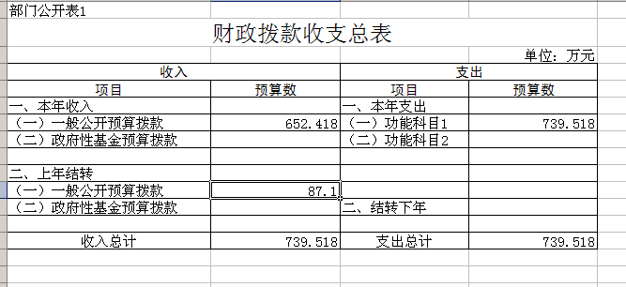
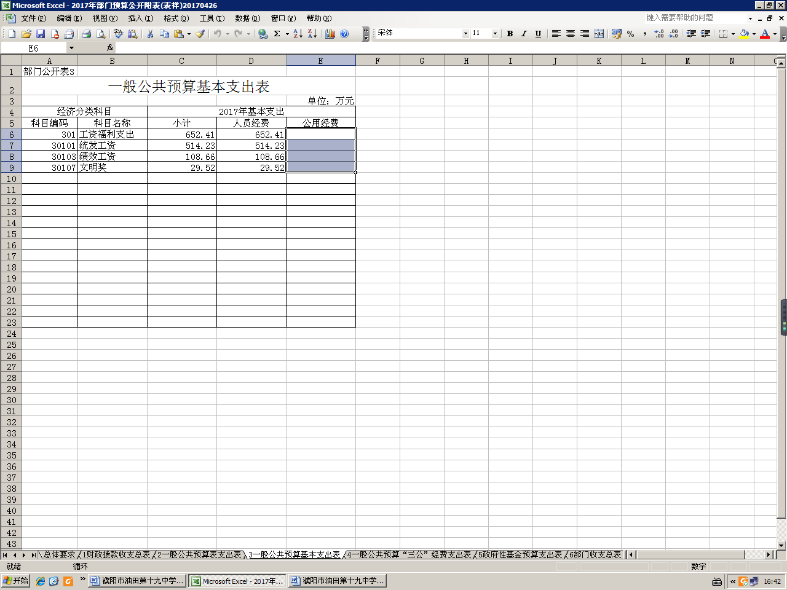
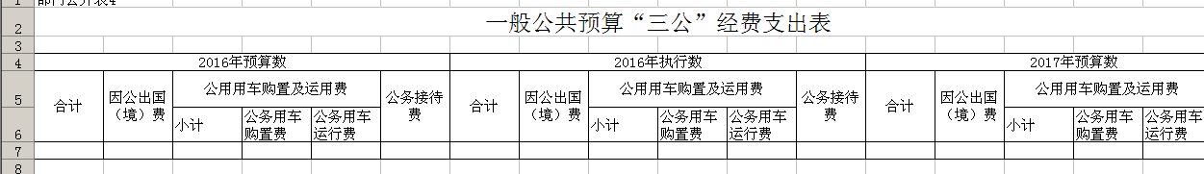
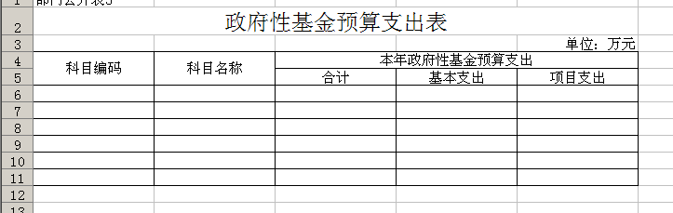
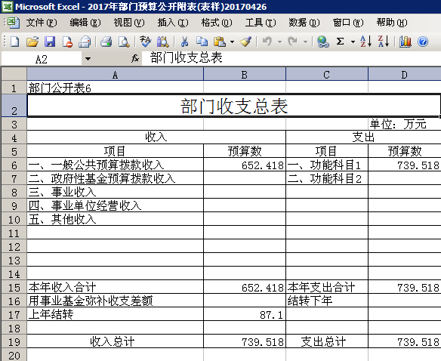
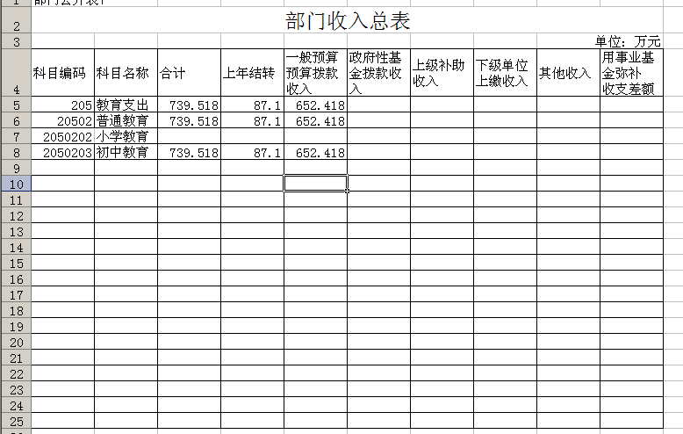
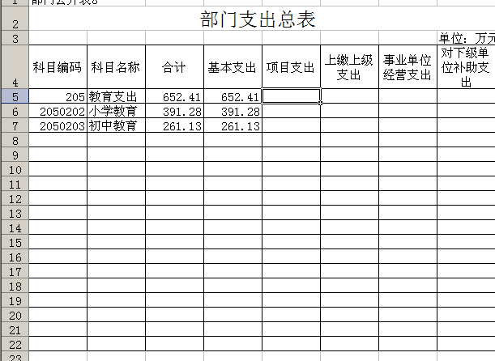
第三部分 2017年部门预算情款说明：
- 关于财政拨款收支预算总体说明
我单位2017年财政拨款收支总预算652.418万元，收入全部为一般公共预算拨款，包括：一般公共预算当年拨款收入652.418万元，上年结转87.10万元。支出包括教育支出739.518万元。
二、关于我单位2017年一般公共预算当年拨款情况的说明。
我单位2017年一般公共预算当年拨款652.41万元。全部为基本支出。
三、一般公共预算当年拨款具体使用情况。
人员经费工资福利支出。包括工资统发部分514.23万元，绩效工资108.66万元，文明奖29.52万元。
四、我单位2017年“三公经费”预算情况说明。
2017年我单位无“三公经费”预算经费。
五、2017年单位政府性基金预算支出情况的说明
2017年我单位无政府性基金预算支出。
六、关于我单位2017年收支预算情况的总体说明
按照综合预算的原则，财政部所有收入和支出均纳入部门预算管理。收入包括一般公共预算拨款收入；支出包括教育支出等。我单位2017年收支总预算739.518万元。

